Человеку свойственно ошибаться.
Сенека

Лекция 2.
ИСТОЧНИКИ ОШИБОК В ПРОГРАММНЫХ СРЕДСТВАХ

Интеллектуальные возможности человека, используемые при разработке программных систем. Понятия о простых и сложных системах, о малых и больших системах. Неправильный перевод информации из одного представления в другое - основная причина ошибок при разработке программных средств. Модель перевода и источники ошибок.

- Интеллектуальные возможности человека.
Дейкстра [2.1] выделяет три интеллектуальные возможности человека, используемые при разработке ПС:
- способность к перебору,
- способность к абстракции,
- способность к математической индукции.
Способность человека к перебору связана с возможностью последовательного переключения внимания с одного предмета на другой, позволяя узнавать искомый предмет. Эта способность весьма ограничена - в среднем человек может уверенно (не сбиваясь) перебирать в пределах 1000 предметов (элементов). Человек должен научиться действовать с учетом этой своей ограниченности. Средством преодоления этой ограниченности является его способность к абстракции, благодаря которой человек может объединять разные предметы или экземпляры в одно понятие, заменять множество элементов одним элементом (другого рода). Способность человека к математической индукции позволяет ему справляться с бесконечными последовательностями.
При разработке ПС человек имеет дело с системами. Под системой будем понимать совокупность взаимодействующих (находящихся в отношениях) друг с другом элементов. ПС можно рассматривать как пример системы. Логически связанный набор программ является другим примером системы. Любая отдельная программа также является системой. Понять систему − значит осмысленно перебрать все пути взаимодействия между ее элементами. В силу ограниченности человека к перебору будем различать простые и сложные системы [2.2]. Под простой будем понимать такую систему, в которой человек может уверенно перебирать все пути взаимодействия между ее элементами, а под сложной будем понимать такую систему, в которой он этого делать не в состоянии. Между простыми и сложными системами нет четкой границы, поэтому можно говорить и о промежуточном классе систем: к таким системам относятся программы, о которых программистский фольклор утверждает, что "в каждой отлаженной программе имеется хотя бы одна ошибка".
При разработке ПС мы не всегда можем уверенно знать о всех связях между ее элементами из-за возможных ошибок. Поэтому полезно уметь оценивать сложность системы по числу ее элементов: числом потенциальных путей взаимодействия между ее элементами, т.е. n! , где n − число ее элементов. Систему назовем малой, если n < 7 (6! = 720 < 1000), систему назовем большой, если n > 7. При n=7 имеем промежуточный класс систем. Малая система всегда проста, а большая может быть как простой, так и сложной. Задача технологии программирования − научиться делать большие системы простыми.
Полученная оценка простых систем по числу элементов широко используется на практике. Так, для руководителя коллектива весьма желательно, чтобы в нем не было больше шести взаимодействующих между собой подчиненных. Весьма важно также следовать правилу: «все, что может быть сказано, должно быть сказано в шести пунктах или меньше». Этому правилу мы будем стараться следовать в настоящем пособии: всякие перечисления взаимосвязанных утверждений (набор рекомендаций, список требований и т.п.) будут соответствующим образом группироваться и обобщаться. Полезно ему следовать и при разработке ПС.

- Неправильный перевод как причина ошибок в программных средствах.
При разработке и использовании ПС мы многократно имеем дело [2.3, стр. 22-28] с преобразованием (переводом) информации из одной формы в другую (см. рис.2.1). Заказчик формулирует свои потребности в ПС в виде некоторых требований. Исходя из этих требований, разработчик создает внешнее описание ПС, используя при этом спецификацию (описание) заданной аппаратуры и, возможно, спецификацию базового программного обеспечения. На основании внешнего описания и спецификации языка программирования создаются тексты программ ПС на этом языке. По внешнему описанию ПС разрабатывается также и пользовательская документация. Текст каждой программы является исходной информацией при любом ее преобразовании, в частности, при исправлении в ней ошибки. Пользователь на основании документации выполняет ряд действий для применения ПС и осуществляет интерпретацию получаемых результатов. Везде здесь, а также в ряде других процессах разработки ПС, имеет место указанный перевод информации.

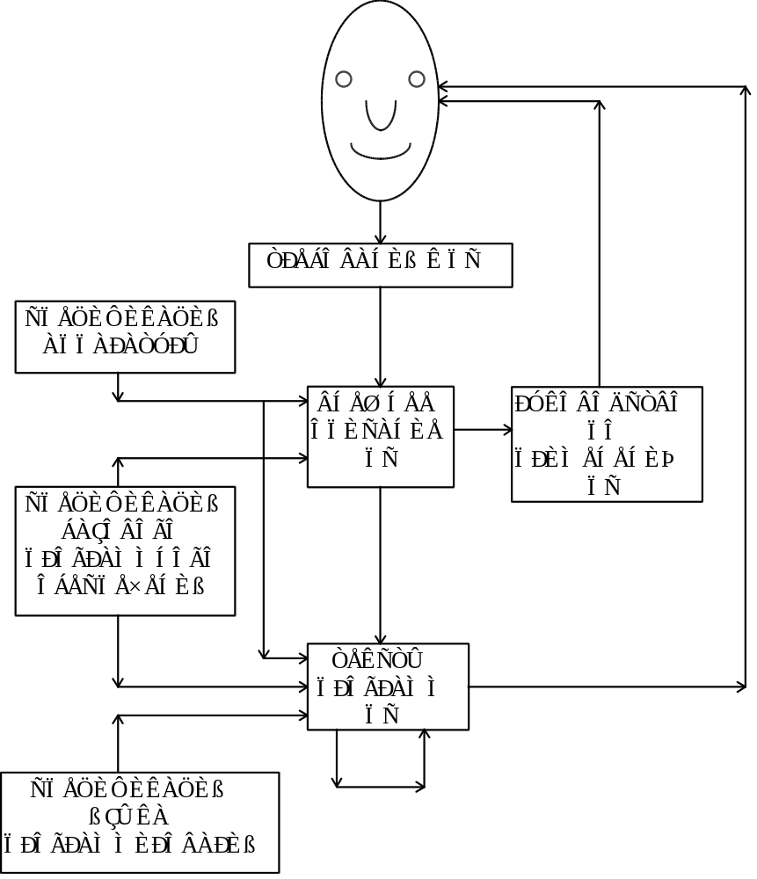

Рис. 2.1. Грубая схема разработки и применения ПС.

На каждом из этих этапов перевод информации может быть осуществлен неправильно, например, из-за неправильного понимания исходного представления информации. Возникнув на одном из этапов разработки ПС, ошибка в представлении информации преобразуется в новые ошибки результатов, полученных на последующих этапах разработки, и, в конечном счете, окажется в ПС.

- Модель перевода.
Чтобы понять природу ошибок при переводе рассмотрим модель [2.3, стр. 22-28], изображенную на рис.2.2. На ней человек осуществляет перевод информации из представления A в представление B. При этом он совершает четыре основных шага перевода:

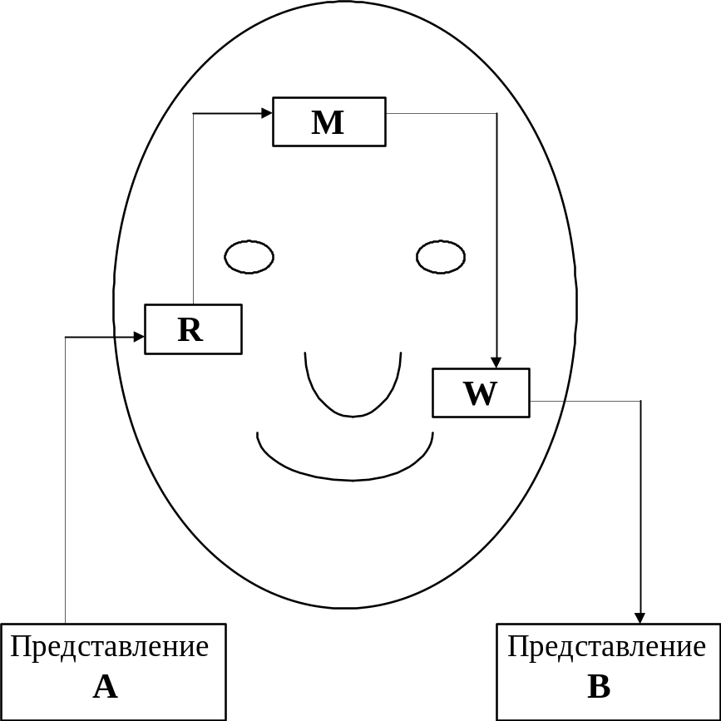

Рис.2.2. Модель перевода.

- он получает информацию, содержащуюся в представлении A, с помощью своего читающего механизма R;
- он запоминает полученную информацию в своей памяти M;
- он выбирает из своей памяти преобразуемую информацию и информацию, описывающую процесс преобразования, выполняет перевод и посылает результат своему пишущему механизму W;
- с помощью этого механизма он фиксирует представление B.
На каждом из этих шагов человек может совершить ошибку раз-
ной природы. На первом шаге способность человека "читать между
строк" (способность, которая часто оказывается полезной, позволяя ему понимать текст, содержащий неточности или даже ошибки) может стать причиной ошибки в ПС. Ошибка возникает в том случае, когда при чтении документа A человек, пытаясь восстановить недостающую информацию, видит то, что он ожидает, а не то, что имел в виду автор документа A. В этом случае лучше было бы обратиться к автору документа за разъяснениями. При запоминании информации человек осуществляет ее осмысливание (здесь важен его уровень подготовки и знание предметной области, к которой относится документ A). И, если он поверхностно или неправильно поймет, то информация будет запомнена в искаженном виде. На третьем этапе забывчивость человека может привести к тому, что он может выбрать из своей памяти не всю преобразуемую информацию или не все правила перевода, в результате чего перевод будет осуществлен неверно. Это обычно происходит при большом объеме плохо организованной информации. И, наконец, на последнем этапе стремление человека быстрее зафиксировать информацию часто приводит к тому, что представление этой информации оказывается неточным, создавая ситуацию для последующей неоднозначной ее интерпретации.

2.4. Основные пути борьбы с ошибками.
Учитывая рассмотренные особенности действий человека при переводе можно указать следующие пути борьбы с ошибками:
- сужение пространства перебора (упрощение создаваемых систем),
- обеспечение требуемого уровня подготовки разработчика (это функции менеджеров коллектива разработчиков),
- обеспечение однозначности интерпретации представления информации,
- контроль правильности перевода (включая и контроль однозначности интерпретации).

Упражнения к лекции 2.
2.1. Что такое простая и сложная системы?
2.2. Что такое малая и большая системы?

Литература к лекции 2.
2.1. Э. Дейкстра. Заметки по структурному программированию / У. Дал, Э. Дейкстра, К. Хоор. Структурное программирование. - М.: Мир, 1975. - С. 7-19.
2.2. Е.А. Жоголев. Технологические основы модульного программирования. // Программирование, 1980, #2. - С. 44-49.
- Г. Майерс. Надежность программного обеспечения. - М.: Мир, 1980.

